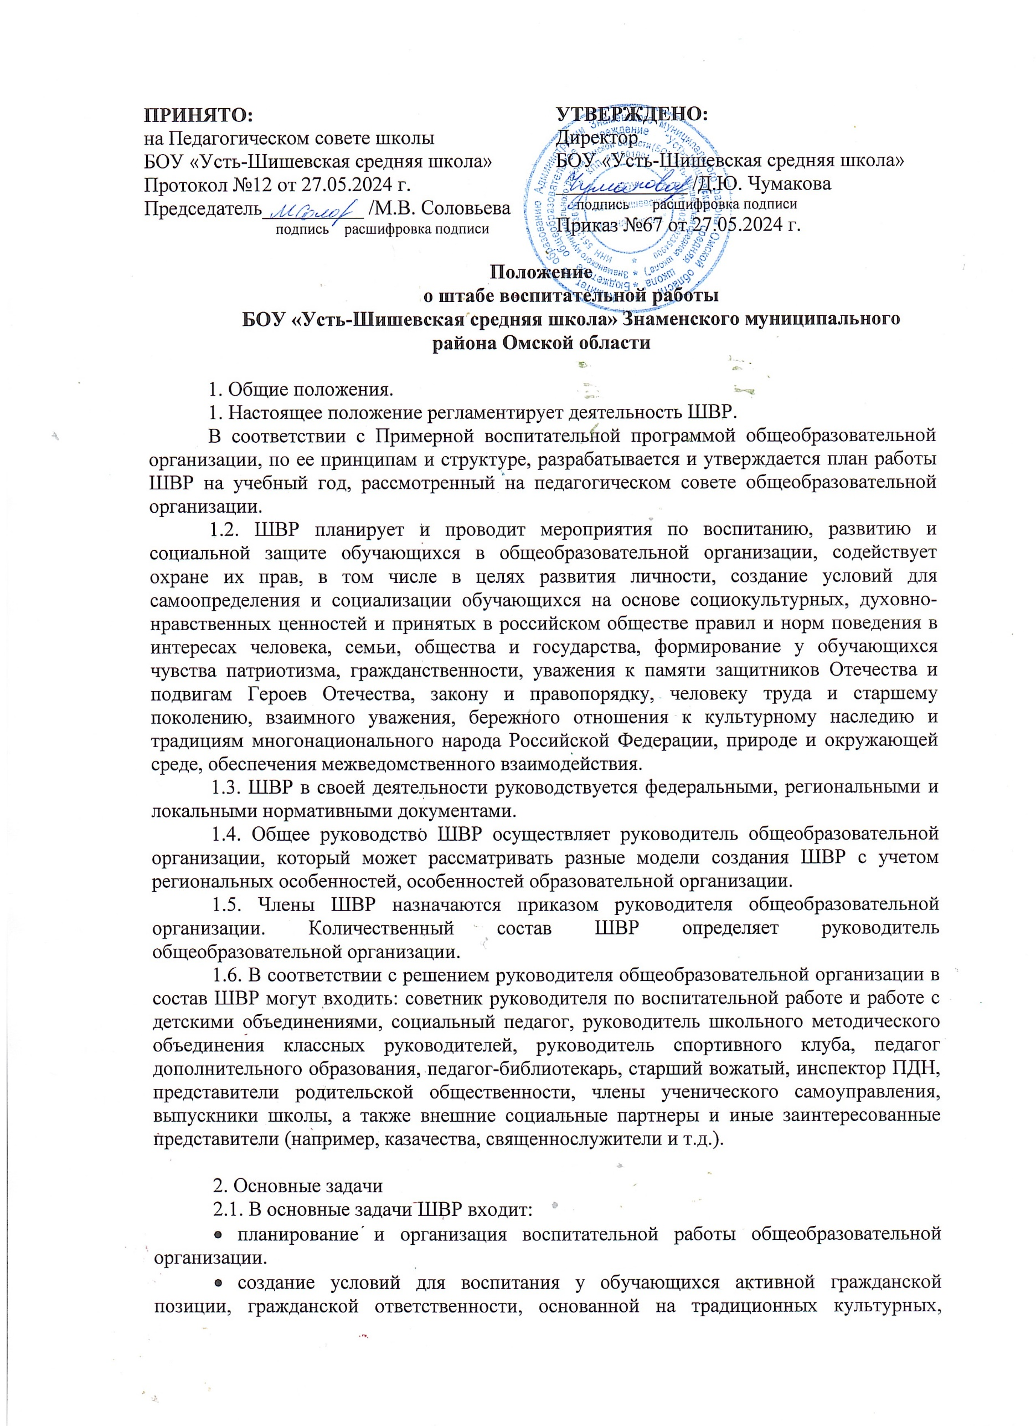

**ПРИНЯТО:**

на Педагогическом совете школы

БОУ «Усть-Шишевская средняя школа»

Протокол №12 от 27.05.2024 г.

Председатель__________ /М.В. Соловьева

подпись расшифровка подписи

**УТВЕРЖДЕНО:**

Директор

БОУ «Усть-Шишевская средняя школа»

_____________ /Д.Ю. Чумакова

подпись расшифровка подписи

Приказ №67 от 27.05.2024 г.

**Положение**

**о штабе воспитательной работы**

**БОУ «Усть-Шишевская средняя школа» Знаменского муниципального района Омской области**

1. Общие положения.

1. Настоящее положение регламентирует деятельность ШВР.

В соответствии с Примерной воспитательной программой общеобразовательной организации, по ее принципам и структуре, разрабатывается и утверждается план работы ШВР на учебный год, рассмотренный на педагогическом совете общеобразовательной организации.

1.2. ШВР планирует и проводит мероприятия по воспитанию, развитию и социальной защите обучающихся в общеобразовательной организации, содействует охране их прав, в том числе в целях развития личности, создание условий для самоопределения и социализации обучающихся на основе социокультурных, духовно-нравственных ценностей и принятых в российском обществе правил и норм поведения в интересах человека, семьи, общества и государства, формирование у обучающихся чувства патриотизма, гражданственности, уважения к памяти защитников Отечества и подвигам Героев Отечества, закону и правопорядку, человеку труда и старшему поколению, взаимного уважения, бережного отношения к культурному наследию и традициям многонационального народа Российской Федерации, природе и окружающей среде, обеспечения межведомственного взаимодействия.

1.3. ШВР в своей деятельности руководствуется федеральными, региональными и локальными нормативными документами.

1.4. Общее руководство ШВР осуществляет руководитель общеобразовательной организации, который может рассматривать разные модели создания ШВР с учетом региональных особенностей, особенностей образовательной организации.

1.5. Члены ШВР назначаются приказом руководителя общеобразовательной организации. Количественный состав ШВР определяет руководитель общеобразовательной организации.

1.6. В соответствии с решением руководителя общеобразовательной организации в состав ШВР могут входить: советник руководителя по воспитательной работе и работе с детскими объединениями, социальный педагог, руководитель школьного методического объединения классных руководителей, руководитель спортивного клуба, педагог дополнительного образования, педагог-библиотекарь, старший вожатый, инспектор ПДН, представители родительской общественности, члены ученического самоуправления, выпускники школы, а также внешние социальные партнеры и иные заинтересованные представители (например, казачества, священнослужители и т.д.).

2. Основные задачи

2.1. В основные задачи ШВР входит:

* планирование и организация воспитательной работы общеобразовательной организации.
* создание условий для воспитания у обучающихся активной гражданской позиции, гражданской ответственности, основанной на традиционных культурных, духовных и нравственных ценностях российского общества, а также для осуществления личностного развития обучающихся;
* реализация воспитательных возможностей общешкольных ключевых дел, поддержка традиций их коллективного планирования, организация, проведения и анализа в школьном сообществе;
* вовлечение учащихся в кружки, секции, клубы, студии и иные объединения, работающие по школьным программам внеурочной деятельности, реализация их воспитательные возможности;
* поддержка ученического самоуправления – как на уровне школы, так и на уровне классных сообществ;
* поддержка деятельности функционирующих на базе школы детских общественных объединений и организаций;
* организация профориентационной работы со учащимися;
* организация работы школьных бумажных и электронных медиа, реализация их воспитательного потенциала;
* развитие предметно-эстетической среды школы и реализация ее воспитательные возможности;
* организация работы с семьями школьников, их родителями или законными представителями, направленная на совместное решение проблем личностного развития детей.
* формирование социального паспорта образовательной организации.

2.2. Также совместно с Советом по профилактике общеобразовательной организации ШВР осуществляет:

* организацию работы по профилактике безнадзорности и правонарушений;
* выявление детей и семей, находящихся в социально опасном положении;
* вовлечение обучающихся, в том числе и находящихся в социально опасном положении, в работу кружков и спортивных секций, досуговую деятельность во внеурочное и каникулярное время, взаимодействие с социокультурными центрами в муниципальных образованиях, детскими и молодежными организациями;
* развитие системы медиации для разрешения потенциальных конфликтов в детской среде и в рамках образовательного процесса, а также при осуществлении деятельности других организаций, работающих с обучающимися;
* проведение мониторинга воспитательной, в том числе и профилактической работы;
* организацию работы по защите обучающихся от информации, причиняющей вред их здоровью и психическому развитию.

3. Обязанности специалистов штаба

В случае отсутствия в общеобразовательной организации специалистов, чьи обязанности прописаны в указанном разделе, их функционал частично или полностью распределяется между непосредственными участниками ШВР.

3.1 Руководитель общеобразовательной организации осуществляет общее руководство ШВР.

3.2. Старший вожатый осуществляет:

* планирование, организация и контроль за организацией воспитательной работы, в том числе профилактической;
* организация, контроль, анализ и оценка результативности работы
* ШВР;
* организация взаимодействия специалистов ШВР со службами системы
* профилактики (комиссией по делам несовершеннолетних, органами
* социальной защиты населения, здравоохранения, молодежной политики, внутренних дел, центрами занятости населения, администрациями муниципальных образований и т.д.);
* организация деятельности службы школьной медиации в образовательной организации;
* организация работы органов ученического самоуправления;
* формирование у обучающихся, требующих особого внимания, активной жизненной позиции, вовлечение их в социально значимые мероприятия;
* вовлечение обучающихся в работу детских и молодёжных общественных организаций и объединений.

3.3. Советник директора по воспитательной работе

Советник выполняет следующие должностные обязанности:

* обеспечивает взаимодействие органов школьного самоуправления, педагогического коллектива и детских общественных организаций;
* в рамках подготовки и проведения основных мероприятий изменение способа их организации (педагогическим коллективов вместе с детьми в режиме коллективного планирования, организации, проведения и анализа);
* распределение вместе со учащимися зон их ответственности;
* разработка совместно с активом учащихся правил доброжелательного общения внутри школы, определение и реализация способов их популяризации среди школьников;
* разработка совместно с педагогическим коллективом базовых норм уважительного и доброжелательного общения с детьми, их популяризация и воплощение в повседневную практику работы педагогических и административных работников школы;
* инициирование и сопровождение создания новых форм интересной и личностно развивающей совместной деятельности детей и взрослых (например, школьного медиа-центра; сбора школьного актива; выездного палаточного лагеря и т.п.);
* инициирование проведения педагогических советов или заседаний МО учителей-предметников на темы реализации воспитательного потенциала урока и отдельных учебных предметов;
* реорганизация предметно-эстетической среды школы и придание ей воспитательного содержания через привлечение к ее оформлению самих учащихся, через ее акцентировку на важные ценности, нормы и традиции школы;
* проводит мониторинг социальных сетей обучающихся;
* осуществляет взаимодействие с различными общественными организациями по предупреждению негативного и противоправного поведения обучающихся;
* обеспечивает взаимодействие органов школьного самоуправления, педагогического коллектива и детских общественных организаций.
* осуществляет взаимодействие с классными руководителям в части содержания деятельности РДШ;
* осуществляет взаимодействие с родителями в части привлечения к деятельности детских организаций.

3.4. Социальный педагог осуществляет:

* контроль за организацией профилактической деятельности классных руководителей;
* профилактика социальных рисков, выявление детей и семей, находящихся в социально опасном положении, требующих особого педагогического внимания;
* разработка мер по профилактике социальных девиаций среди обучающихся;
* индивидуальная работа с обучающимися, находящимися на профилактических учетах различного вида (в т.ч. вовлечение обучающихся в досуговую деятельность во внеурочное и каникулярное время);
* взаимодействие с центрами занятости населения по трудоустройству детей, находящихся в социально опасном положении;
* реализация восстановительных технологий в рамках деятельности службы школьной медиации в образовательной организации;
* составление социального паспорта образовательной организации и на основе его анализа формирование прогнозов тенденций изменения ситуации в образовательной организации с целью внесения предложений по корректировке плана воспитательной работы образовательного учреждения.
* работу с обучающимися, родителями (законными представителями несовершеннолетних), педагогическим коллективом, оказание им психологической поддержки, в том числе помощи в разрешении межличностных конфликтов с применением восстановительных технологий и медиации.

3.5. Руководитель школьного спортивного клуба осуществляет:

* пропаганда здорового образа жизни;
* привлечение к занятиям спортом максимального числа обучающихся, в том числе состоящих на разных видах учета или требующих особого педагогического внимания;
* организация и проведение спортивно-массовых мероприятий с детьми.

3.6. Педагоги дополнительного образования осуществляют:

* организация и проведение культурно-массовых мероприятий, в том числе участие в социально значимых проектах и акциях;
* вовлечение во внеурочную деятельность обучающихся, в том числе требующих особого педагогического внимания.

3.7. Педагог-библиотекарь осуществляет:

* участие в просветительской работе с обучающимися, родителями (законными представителями несовершеннолетних), педагогами.
* оказание воспитательного воздействия через подбор литературы с учетом индивидуальных особенностей и проблем личностного развития обучающихся;
* популяризация художественных произведений, содействующих морально-нравственному развитию, повышению уровня самосознания обучающихся;
* организация дискуссий, литературных гостиных и других мероприятий в целях более углубленного понимания обучающимися художественных произведений, обсуждения морально-нравственных дилемм в среде сверстников, развития культуры общения.

4. Организация деятельности ШВР

4.1. Заседания ШВР проводятся по мере необходимости, но не менее 2 раз в квартал (не менее 8 плановых заседаний в год).

На заседаниях ШВР происходит планирование и оценка деятельности специалистов ШВР, члены ШВР представляют предложения по организации воспитательной работы с несовершеннолетним (семьей), отчеты о проделанной работе, мониторинг результатов и т.д.

4.2. Контроль за выполнением плана работы ШВР осуществляется внутренней системой оценки качества образования (далее – ВСОКО), которая представляет собой совокупность оценочных процедур, направленных на обеспечение качества образовательной деятельности, условий, результата, выстроенных на единой концептуальной основе.

Отчет о деятельности ШВР формируется по окончанию учебного года.

5. Члены ШВР имеют право

* Принимать участие в заседаниях педсоветов, советов профилактики и в работе других рабочих групп.
* Посещать внеклассные, внешкольные мероприятия.
* Знакомиться с необходимой для работы документацией.
* Выступать с обобщением опыта воспитательной работы.
* Обращаться, в случае необходимости, через администрацию школы с ходатайствами в соответствующие органы по вопросам, связанным с оказанием помощи обучающимся.

6. Основные направления работы:

* Создание единой системы воспитательной работы образовательной организации.
* Определение приоритетов воспитательной работы.
* Организация и проведение культурно-массовых мероприятий, тематических выставок, внеклассной и внешкольной работы, спортивных соревнований, конкурсов.
* Развитие системы дополнительного образования в школе.
* Организация трудовой занятости, оздоровления и досуга в каникулярное время.
* Индивидуальные и групповые формы работы (консультации, анкетирование, тестирование, наблюдение, коррекционно-развивающие занятия).
* Проведение лекций, бесед, в том числе с привлечением специалистов служб системы профилактики.
* Оформление информационных стендов, размещение информации о деятельности ШВР на официальном сайте образовательной организации, выпуск стенных и радио газет.
* Систематическое информирование педагогического коллектива, родительской общественности о ходе и результатах воспитательной (в т.ч. профилактической) работы в образовательной организации.